Planificación GPS + ASEE:

**Miembros del grupo:**

**Sergio Horrillo Moreno**

**Ismael Bocadulce Serrano**

**Javier Rodríguez Mozo**

**Guillermo Dueñas Corraliza**

Índice

**1.** **Proceso de desarrollo:** 2

**2.** **Product backlog:** 3

**Idea de negocio:** 3

**Necesidades del negocio:** 3

**Actores:** 3

**Requisitos Épicos:** 4

**Historias de usuario (Casos de uso):** 6

**Historias prioritarias/ secundarias:** 7

**3.** **Planificación:** 8

**Duración del proyecto:** 8

**Número de iteraciones:** 8

**Duración de cada iteración:** 8

**Planificación detallada de tareas para la iteración 1:** 9

**4.** **Capacidad:** 11

**Tiempo disponible por participante del equipo:** 11

**Tiempo por cada historia de usuario** 11

**Historias de usuario por iteración.** 12

**Diagramas de Gantt por Sprints con sus historias de usuario.** 12

**Diagramas de Gantt por Requisitos Épicos.** 13

**Actas de reunión.** 15

# **Proceso de desarrollo:**

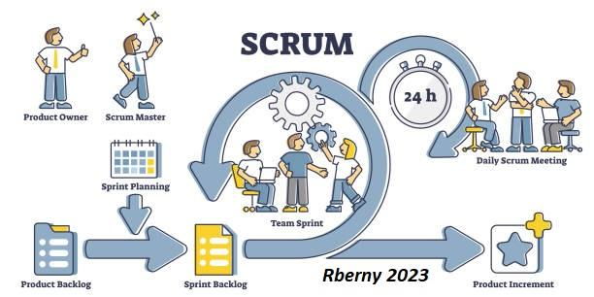

Figura 1: Proceso de desarrollo SRUM

Como proceso de desarrollo se llevará a cabo un proceso SCRUM. En concreto se va a llevar a cabo el modelo diario que consiste en realizar distintas reuniones diariamente para controlar y encaminar el desarrollo de cada sprint hasta su finalización.

Para llevar a cabo la elección del proceso de desarrollo para la idea de negocio elegida se ha barajado entre distintos procesos, entre los que destacan el proceso iterativo y SCRUM. Tras observar que la idea de negocio podía variar según se avance en el proceso, se ha determinado el uso de SRUM frente al proceso iterativo puesto que al avanzar en los distintos sprints es posible una mayor flexibilidad para con el desarrollo.

En este caso, se llevará a cabo un Scrum Diario. Este desarrollo supone reuniones de control y validación del proceso diariamente, realizándose durante todos los Sprints planificados en el proceso. Esto conllevará una reunión corta de menos de 15 minutos diariamente a una hora fija. Esta reunión tratará temas como los avances desde la última reunión, planificación hasta la siguiente y los problemas que hayan podido surgir. Con esto, se conseguirá que el equipo esté coordinado e informado del proceso en todo momento.

Tras definir el proceso de desarrollo, se procede a planificar los Sprint, que en este caso tendrán duración de 1 semana y se analizará y planificarán todas las tareas necesarias para cumplir con los objetivos marcados.

# **Product backlog:**

## **Idea de negocio:**

El grupo GC02 ha decidido construir una aplicación basada en compraventa de segunda mano de productos. La inspiración principal ha sido la aplicación de “Coches.net”.

En nuestra aplicación, el equipo quiere hacer especial hincapié en la calidad de los productos, así como en que estos estén agrupados por categorías para una mejor búsqueda y filtrado, también se tiene presente que la interfaz sea accesible e intuitiva para de esta forma poder llegar a un abanico más amplio de clientes.

Respecto a la forma en la que la plataforma resultaría rentable, se procederá al cobro de un 5% sobre el valor de puesta en venta decidido por el propietario inicial del producto.

En relación a la responsabilidad que asume la aplicación, en la política de compras se especifica que no se hace responsable de posibles desperfectos en los productos adquiridos.

A rasgos generales, la idea de negocio consiste en aprovechar la necesidad de las personas por adquirir productos a precios menores de los que podrían encontrar si los compraran nuevos, manteniendo siempre uno mínimos en cuanto a calidad.

## **Necesidades del negocio:**

Proporcionar una interfaz sencilla e intuitiva dónde se puedan visualizar los artículos, filtrar según las necesidades del usuario y llevar a cabo la adquisición de dicho producto con la comodidad que ofrece internet.

## **Actores:**

Por otra parte, se identifican los actores que intervienen en la aplicación que se va a desarrollar. Estos serían en líneas generales un usuario, que actúa tanto como vendedor como comprador de los artículos dentro de esta aplicación; y, por otro lado, el administrador, que es el encargado de regular la aplicación y a los usuarios que mantiene dentro de esta.

Actores:

**Usuarios Vendedores:** Son individuos o empresas que desean vender artículos de segunda mano a través de la plataforma. Pueden crear listados, agregar imágenes y descripciones de los productos que desean vender

**Usuarios Compradores:** Son personas interesadas en comprar artículos de segunda mano. Pueden buscar productos, ver descripciones y comprar artículos a través de la plataforma.

**Administradores del Sitio:** Son personas encargadas de gestionar y supervisar la plataforma. Se aseguran de que se cumplan las políticas del sitio, manejan disputas entre compradores y vendedores, y pueden tomar medidas contra usuarios que violen las reglas del sitio.

## **Requisitos Épicos:**

Los requisitos capturados son:

1. Crear, modificar y borrar artículos:  
   Permitir a usuarios vendedores subir un producto, editar su información y eliminarlos.  
   La condición para que se cumpla este requisito es:  
   - Al añadir un artículo a la venta; modificar, o borrar un artículo, se tendrá que ver reflejado en la base de datos, además de que se muestre para el resto de los usuarios.
2. Gestión de Cuentas de Usuario:  
   Permite registrar un usuario en la aplicación; así como iniciar sesión en la misma. Además, se puede editar la información del perfil y eliminarlo.  
   La condición para que se cumpla este requisito es:   
   - Se tiene que poder crear un perfil, así como eliminarlo. Además, se deberá poder modificar ese perfil.
3. Calificación y reseñas:  
   Permitir a los usuarios calificar y dejar comentarios sobre los artículos y vendedores.  
   La condición para que se cumpla este requisito es:  
   - Se tienen que ver reflejadas las calificaciones y las reseñas en los vendedores de los artículos y los vendedores.
4. Búsqueda y Filtros Avanzados:  
   Implementa una función de búsqueda robusta que permita a los usuarios buscar elementos a la venta de una forma más rápida y directa a las especificaciones del usuario.  
   La condición para que se cumpla este requisito es:  
   Se debe poder encontrar cualquier artículo a través de las especificaciones introducidas.
5. Perfil del usuario con sus artículos en venta:  
   Proporcionar al usuario vendedor un espacio donde visualizar los productos que tiene subidos actualmente a la aplicación con información detallada de cada uno de ellos.  
   La condición para que se cumpla este requisito es:  
   Tener un apartado en el perfil de usuario con los artículos en venta.
6. Página de detalles de cada artículo:  
   Visualización de un artículo en concreto, dónde se puede ver toda la información que el vendedor haya indicado sobre el mismo; es decir, fotografías, título descriptivo, precio, descripción del artículo, forma de contacto...   
   La condición para que se cumpla este requisito es:  
   Poder ver en detalle un artículo, así como poder marcarlo como favorito.
7. Apartado de favoritos:  
   Se implementará una función que permita añadir como favoritos los artículos que desee el usuario. Además, habrá un listado con todos los artículos deseados del usuario.  
   La condición para que se cumpla este requisito es:  
   Poder añadir un artículo como favorito desde la página de detalle de cada artículo, así como tener un listado con los artículos favoritos del usuario
8. Compra de un artículo:   
   Este requisito consiste en implementar una función que permita al usuario comprar un artículo de un vendedor, el cual también es usuario de la aplicación.   
   La condición para que se cumpla este requisito es:  
   Que el usuario pueda realizar la compra de cualquier artículo. Además, se deberá eliminar el artículo de la aplicación y se debe poder añadir una reseña tanto al artículo como al vendedor.

Las dependencias entre requisitos son las siguientes:  
- Requisito épico 1 Crear, modificar y borrar artículos: no depende directamente de ningún requisito ya que es uno de los prioritarios.  
- Requisito épico 2 Gestión de Cuentas de Usuario: tampoco depende de ningún requisito.  
- Requisito épico 3 Calificación y reseñas: depende de RE1 y RE2. Son los requisitos de Crear, modificar y eliminar artículos, y Gestión de cuentas de usuario.  
- Requisito épico 4 Búsqueda y Filtros Avanzados: depende de RE1 y RE2. Son los requisitos de Crear, modificar y eliminar artículos, y Gestión de cuentas de usuario.  
- Requisito épico 5 Perfil del usuario con sus artículos en venta: depende de RE1 y RE2. Son los requisitos de Crear, modificar y eliminar artículos, y Gestión de cuentas de usuario.  
- Requisito épico 6 Página de detalles de cada artículo: depende de RE1, que es el requisito de Crear, modificar y eliminar artículos.  
- Requisito épico 7 Apartado de favoritos: depende de RE6, que es Página de detalle de artículo. Además, depende también de RE5 que es Perfil de usuario con artículos en venta.  
- Requisito épico 8 Compra de un artículo: depende de RE3 (calificación y reseñas), RE4 (Búsqueda y Filtros Avanzados), y RE6 (Página de detalles de cada artículo).

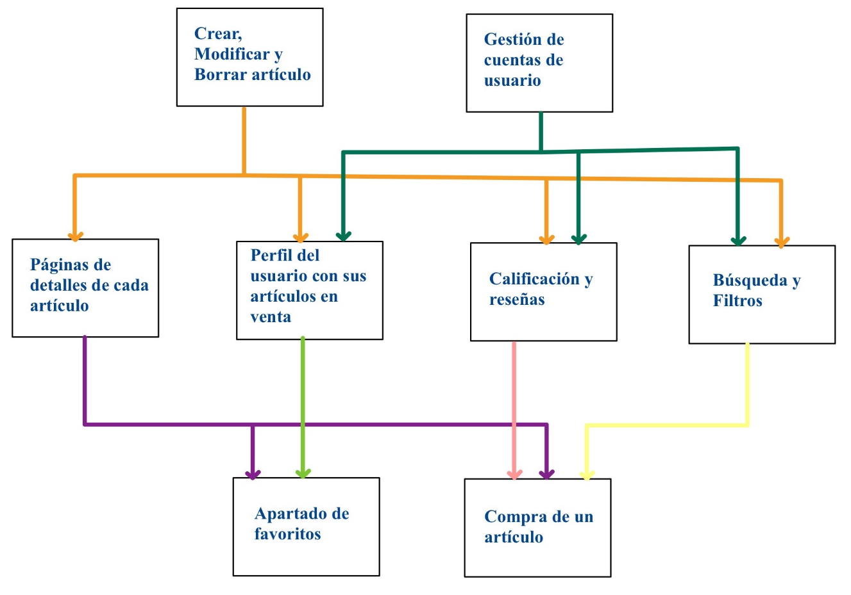

Figura 2: Proceso de desarrollo SRUM

## **Historias de usuario (Casos de uso):**

En cuanto a las historias de usuario, o casos de uso, pese a que se dispone de un mínimo de 16 historias de usuario, en este proyecto se han desarrollado a partir de los requisitos épicos una cantidad de 22 historias de usuario, que son los siguientes:

1. Añadir artículo a la venta (RE-1).  
   Como usuario, se necesita añadir un producto con la finalidad de ponerlo en venta.
2. Añadir articulo a favoritos (RE-7).  
   Como usuario, se necesita marcar un artículo como favorito con la finalidad de
3. Añadir una reseña o comentario a un artículo (RE-3).  
   Como usuario, se necesita comentar un artículo con la finalidad de proporcionar una reseña de este.
4. Valorar a un vendedor (RE-3).  
   Como usuario comprador, se necesita poder realizar una valoración del producto comprado con la finalidad de proporcionar feedback sobre el vendedor.
5. Crear un perfil (RE-2).  
   Como usuario, se necesita crear un perfil con la finalidad de identificarse con sus datos personales.
6. Iniciar sesión (RE-2).  
   Como usuario, necesito poder iniciar sesión para comprar y vender artículos.
7. Cerrar sesión (RE-2).  
   Como usuario, se necesita cerrar una sesión iniciada con el fin de mantener la seguridad del perfil.
8. Consultar artículo (RE-6).  
   Como usuario, necesito consultar un artículo en concreto con la finalidad de visualizar toda la información acerca del producto.
9. Modificar artículo (RE-1).  
   Como vendedor, necesito modificar el artículo en venta con la finalidad de editar sus características.
10. Borrar artículo (RE-1).  
    Como usuario vendedor, necesito poder eliminar el artículo en venta con el fin de quitarlo de la plataforma
11. Borrar artículo de favoritos (RE-7).  
    Como usuario, necesito poder borrar un artículo seleccionado como favorito con la finalidad de no tenerlo en la sección de favoritos.
12. Búsqueda avanzada con filtros (RE-4).  
    Como usuario, necesito realizar búsquedas aplicando filtros para poder encontrar un artículo de forma rápida.
13. Consultar perfil con información de artículos en venta (RE-5).
14. Modificar el perfil (RE-2).  
    Como usuario, necesito poder modificar mi perfil con el fin de editar mis datos
15. Borrar perfil (RE-2).  
    Como usuario, necesito poder borrar mi perfil con el fin de eliminarlo de la plataforma.
16. Realizar compra de un artículo (RE-8).  
    Como usuario comprador, necesito comprar un artículo de segunda mano porque estoy interesado en obtenerlo.

## **Historias prioritarias/ secundarias:**

|  |  |
| --- | --- |
| PRIORITARIOS | SECUNDARIOS |
| Iniciar sesión | Valorar un articulo |
| Añadir articulo a la venta | Añadir articulo a favoritos |
| Búsqueda avanzada con filtros | Cerrar sesión |
| Consultar artículo | Añadir una reseña o comentario a un articulo |
| Crear un perfil | Modificar artículo |
|  | Borrar artículo |
|  | Borrar artículo de favoritos |
|  | Realizar la compra de un articulo |
|  | Consultar perfil con información de artículos en venta |
|  | Modificar el perfil |
|  | Borrar el perfil |
|  | Realizar compra de un artículo |

Dependencia de Historias de usuario:

* HU1: Añadir artículo a la venta  
  No depende de ninguna Historia de Usuario
* HU5: Crear un perfil  
  No depende de ninguna Historia de Usuario
* HU8, HU9, HU10: consultar artículo, modificar artículo y borrar artículo  
  Dependen de la Historia de Usuario 1, que es añadir un artículo a la venta
* HU6, HU7, HU13, HU14, HU15: iniciar sesión, cerrar sesión, consultar perfil, modificar perfil y borrar perfil  
  Dependen de la Historia de Usuario 5, que es crear un perfil
* HU4: valorar a un vendedor  
  Depende de las Historias de Usuario 1, 5, 10 y 13 que son: Añadir un artículo a la venta, crear un perfil, borrar artículo y consultar perfil
* HU16: realizar compra de un artículo.  
  Depende de las Historias de Usuario 4, 8 y 10 que son: valorar a un vendedor, consultar artículo y borrar artículo.
* HU2: añadir artículo a favoritos  
  Depende de las Historias de Usuario 8 y 13 que son: consultar artículo y consultar perfil
* HU3: añadir comentario a un artículo  
  Depende de las Historias de Usuario 8 y 9 que son: consultar artículo y modificar artículo
* HU11: Borrar artículo de favoritos  
  Depende de las Historias de Usuario 8 y 13 que son: consultar artículo y consultar perfil
* HU12: Búsqueda avanzada con filtros  
  Depende de la Historias de Usuario 6 que es iniciar sesión además de la Historia de Usuario 8 que es consultar artículo.

# **Planificación:**

## **Duración del proyecto:**

Para la duración de este proyecto se establece como fecha de finalización de manera completa la entrega del desarrollo de este para ambas asignaturas, ASEE y GPS, siendo esta de 7 semanas completas.

## **Número de iteraciones:**

Puesto que se dispone de 7 semanas para la realización del proyecto y el método de desarrollo elegido es el SCRUM Diario, se decide realizar un total de 7 sprints.

## **Duración de cada iteración:**

En cuanto a la duración de cada una de estos sprints, ya que se dispone de 7 iteraciones durante las 7 semanas de duración, esta será de 5 días laborables, una semana. Comenzando cada lunes un sprint diferente.

## **Planificación detallada de tareas para la iteración 1:**

En este apartado se va a representar en que tareas se divide cada historia de usuario que se va a llevar a cabo durante la iteración 1 y cuánto tiempo va a durar cada tarea.

Respecto a la primera historia de usuario, esta tiene una duración de 15h y se divide en 5 tareas.

|  |  |  |  |
| --- | --- | --- | --- |
| Historia de usuario | Tarea concreta | Descripción de la tarea | Duración |
| Añadir articulo a la venta | Diseñar la Interfaz de Usuario | Crear un botón o enlace para agregar un artículo a la venta y diseñar campos de entrada para el nombre del artículo, precio... | 3h |
| Capturar la Información del Artículo. | Implementar formularios o campos de entrada para que los usuarios ingresen el nombre del artículo, precio, cantidad disponible, descripción, etc. | 4h |
| Validar la Entrada del Usuario | Validar los datos ingresados por el usuario para asegurarse de que sean válidos y coherentes (por ejemplo, precio no negativo, cantidad entera positiva). | 2h |
| Almacenar la Información del Artículo | Crear una base de datos o utilizar un sistema de almacenamiento para guardar la información del artículo, como el nombre, precio, cantidad disponible, descripción, etc. | 3h |
| Notificar al Usuario | Mostrar mensajes de confirmación o error al usuario después de agregar un artículo a la venta. | 3h |

En relación con la segunda historia de usuario de la primera iteración, esta trata de la creación de un perfil de usuario, con una duración total de 11h y compuesta por 4 tareas.

|  |  |  |  |
| --- | --- | --- | --- |
| Historia de usuario | Tarea concreta | Descripción de la tarea | Duración |
| Crear un perfil | Diseñar la Interfaz de Usuario (UI) para el Formulario de Registro | Crear una interfaz amigable y fácil de entender para que los usuarios ingresen su información. | 3h |
| Capturar Información del Usuario | Implementar formularios o campos de entrada para que los usuarios ingresen su nombre, dirección de correo electrónico, contraseña, fecha de nacimiento... | 3h |
| Validar la Entrada del Usuario | Validar los datos ingresados por el usuario para asegurarse de que sean válidos y cumplen con los requisitos. | 2.5h |
| Manejar Excepciones y Errores | Implementar manejo de errores para situaciones como direcciones de correo electrónico duplicadas, contraseñas débiles, o problemas de conexión con la base de datos. | 2.5h |

# **Capacidad:**

## **Tiempo disponible por participante del equipo:**

Tabla representada en Excel para su mejor visualización.

|  |  |  |  |  |  |
| --- | --- | --- | --- | --- | --- |
| Participante | Días disponibles | Horas disponibles por día | Horas disponibles dedicadas al proyecto | Horas dedicadas a otras actividades | Horas por iteración (5 dias) |
| Sergio Horrillo Moreno | 5 | 10 | 2 | 8 | 10h |
| Guillermo Dueñas Corraliza | 5 | 9 | 2 | 7 | 10h |
| Ismael Bocadulce Serrano | 5 | 9 | 2 | 7 | 10h |
| Javier Rodríguez Mozo | 5 | 10 | 2 | 8 | 10h |

## **Tiempo por cada historia de usuario**

Tabla representativa del tiempo requerido para el desarrollo de cada historia de usuario de manera estimada. (Puede verse en el documento Excel)

|  |  |  |
| --- | --- | --- |
| Identificador | Historia de usuario | Tiempo de dedicado |
| HU-1 | Añadir articulo a la venta | 15 |
| HU-2 | Añadir articulo a favoritos | 13 |
| HU-3 | Añadir comentario a un articulo | 9 |
| HU-4 | Valorar a un vendedor | 15 |
| HU-5 | Crear un perfil | 11 |
| HU-6 | Iniciar sesión | 8 |
| HU-7 | Cerrar sesión | 8 |
| HU-8 | Consultar artículo | 9 |
| HU-9 | Modificar articulo | 8 |
| HU-10 | Borrar articulo | 8 |
| HU-11 | Borrar artículo de favoritos | 8 |
| HU-12 | Búsqueda avanzada con filtros | 24 |
| HU-13 | Consultar perfil con información | 9 |
| HU-14 | Modificar perfil | 8 |
| HU-15 | Borrar perfil | 8 |
| HU-16 | Realizar compra de un artículo | 11 |

## **Historias de usuario por iteración.**

A continuación, se puede visualizar una tabla que también se proporcionará en formato Excel para una mejor apreciación de su contenido. Esta tabla especifica que historias de usuario se van a llevar a cabo en que iteración, así como el tiempo dedicado por cada rol.

También se incluyen los datos sobre las horas disponibles por iteración, tiempo utilizado por cada requisito épico, tiempo dedicado a reuniones, así como el tiempo productivo, final y sobrante.

Figura 2: Tabla con el tiempo dedicado por historia de usuario

## **Diagramas de Gantt por Sprints con sus historias de usuario.**

Tras la realización mediante Excel de una estimación de las horas dedicadas al desarrollo del proyecto, se procede a hacer uso de la herramienta ProyectLibre para desarrollar los diferentes diagramas de Gantt con el fin de realizar una planificación real del proyecto. En este diagrama se pueden observar el tiempo requerido por cada Historia de Usuario en cada Sprint y los recursos necesarios para llevarlo a cabo.

Los recursos utilizados corresponden con los diferentes roles dentro del grupo de desarrollo como se puede observar en el tiempo disponible en el equipo (Product Owner, SCRUM Master, Desarrollador Senior y Desarrollador Junior).

En las siguientes imágenes se puede observar una vista de la planificación del proyecto mediante Sprints con sus historias de usuario junto con estos recursos utilizados y posteriormente su diagrama de Gantt:

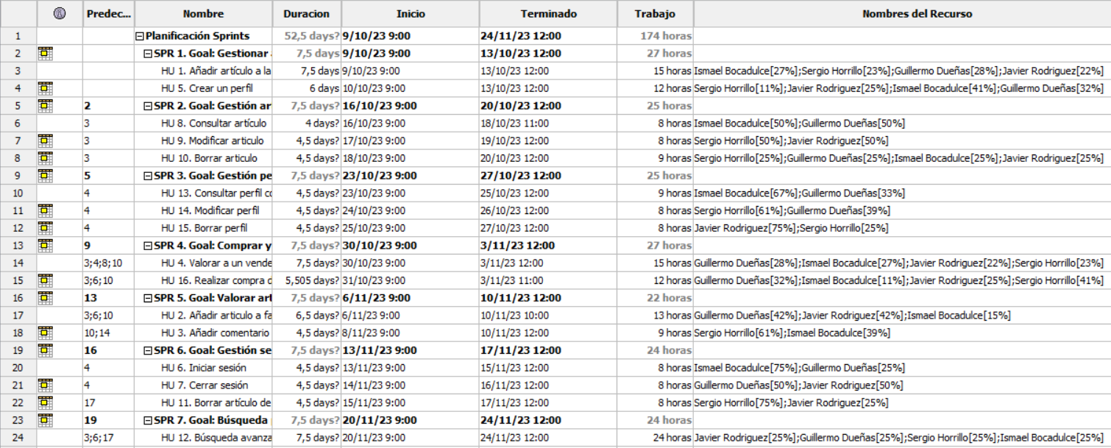

Figura 3: Representación de ProyectLibre de la planificación del proyecto

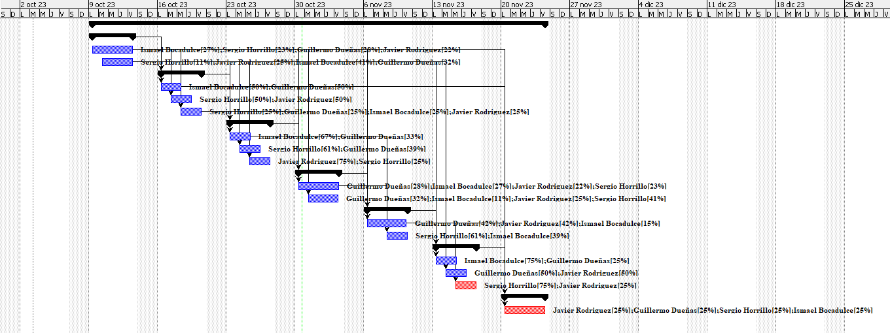

Figura 4:Diagrama de Gantt sobre la planificación mediante Sprints

## **Diagramas de Gantt por Requisitos Épicos.**

Tras la realización del anterior diagrama de Gantt mediante los diferentes Sprints, se procede a desarrollar los diferentes diagramas de Gantt esta vez mediante los diferentes Requisitos Épicos con el fin de realizar otra visión de la planificación real del proyecto. En este diagrama se pueden observar el tiempo requerido por cada Requisito Épico y los recursos necesarios para llevarlo a cabo, distribuyendo cada uno su tiempo de trabajo durante toda la duración del proyecto.

Los recursos utilizados corresponden, al igual que en el anterior diagrama, con los diferentes roles dentro del grupo de desarrollo como se puede observar en el tiempo disponible en el equipo

En las siguientes imágenes se puede observar una vista de la planificación del proyecto mediante requisitos épicos junto con estos recursos utilizados y posteriormente su diagrama de Gantt:

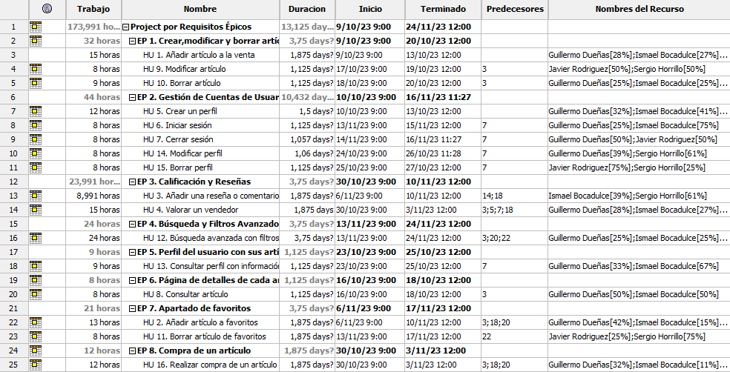

Figura 5:Representación de ProyectLibre de la planificación del proyecto

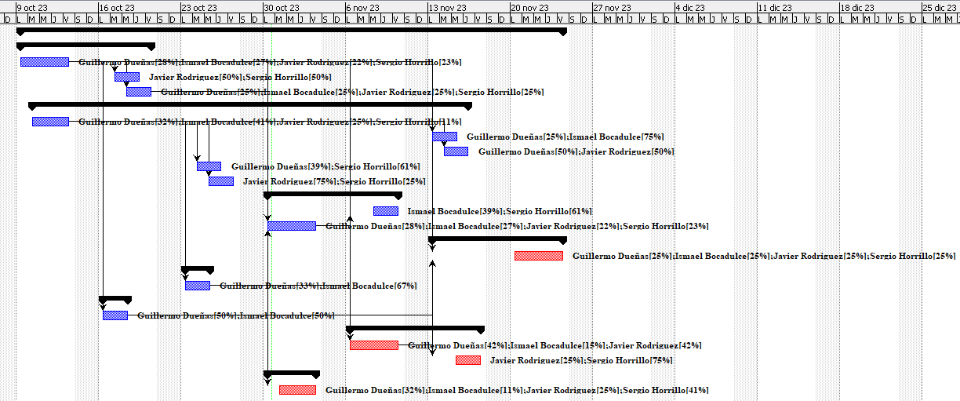

Figura 6:Diagrama de Gantt sobre la planificación mediante Requisitos Épicos

## **Actas de reunión.**

**Semana 1**

**Fecha**

Miércoles 20 de septiembre.

**Participantes**

* Guillermo Dueñas Corraliza
* Sergio Horrillo Moreno
* Ismael Bocadulce Serrano
* Javier Rodríguez Mozo

**Objetivos**

Decidir la idea de negocio que se va a llevar a cabo.

**Temas de debate**

|  |  |  |  |
| --- | --- | --- | --- |
| **Hora** | **Elemento** | **Presentador** | **Notas** |
| 0.5 | Decisión entre SCRUM o PU | Grupo GC02. | Se opta por SCRUM. |
| 0.5 | Aplicación de vehículos de segunda mano. | Guillermo Dueñas Corraliza. | A los integrantes del grupo les ha parecido una buena idea siempre y cuando se encuentre una buena API. |
| 0.5 | Aplicación de dieta. | Javier Rodríguez Mozo. | Hay dudas acerca del funcionamiento interno de la aplicación. |

**Elementos de acción**

Encontrar una API accesible para cada idea de negocio.

**Decisiones.**

Llevar a cabo la aplicación de venta de coches de segunda mano.

**Semana 2**

**Fecha**

Miércoles 27 de septiembre.

**Participantes**

* Guillermo Dueñas Corraliza
* Sergio Horrillo Moreno
* Ismael Bocadulce Serrano
* Javier Rodríguez Mozo

**Objetivos**

Validar la idea de negocio con Roberto Rodríguez Echevarría.

**Temas de debate**

|  |  |  |  |
| --- | --- | --- | --- |
| **Hora** | **Elemento** | **Presentador** | **Notas** |
| 0.5 | Idea de negocio. | Equipo GC02. | Se le ha escrito un correo electrónico Roberto Rodríguez Echevarría y se espera su respuesta. |

**Elementos de acción**

Roberto Rodríguez Echevarría responde al correo electrónico aceptando nuestra propuesta.

**Decisiones.**

Comenzar con la documentación de la planificación del proyecto.

**Semana 3**

**Fecha**

Miércoles 4 de octubre.

**Participantes**

* Guillermo Dueñas Corraliza
* Sergio Horrillo Moreno
* Ismael Bocadulce Serrano
* Javier Rodríguez Mozo

**Objetivos**

Quedar todos los integrantes del grupo para comenzar con la planificación.

**Temas de debate**

|  |  |  |  |
| --- | --- | --- | --- |
| **Hora** | **Elemento** | **Presentador** | **Notas** |
| 2 | Requisitos | Equipo GC02. | Se debate en grupo para obtener los requisitos. |
| 1 | Historias de Usuario | Equipo GC02. | Se sacan las historias de usuario relacionadas con los requisitos. |
| 2 | Partes de la documentación. | Equipo GC02. | Se reparten las partes divisibles de la documentación y cada uno lleva a cabo la que se le ha asignado. |

**Elementos de acción**

Entregar la planificación del proyecto en forma y plazo.

**Decisiones.**

Dado que no tenemos el mismo horario cada integrante del grupo hará su parte cuando pueda.

**Semana 4**

**Fecha**

Miércoles 11 de octubre.

**Participantes**

* Guillermo Dueñas Corraliza
* Sergio Horrillo Moreno
* Ismael Bocadulce Serrano
* Javier Rodríguez Mozo

**Objetivos**

Corregir las cosas que Javier Berrocal nos ha comentado durante el laboratorio previo a la reunión.

**Temas de debate**

|  |  |  |  |
| --- | --- | --- | --- |
| **Hora** | **Elemento** | **Presentador** | **Notas** |
| 1 | Hacer documento de poject libre sobre las tareas de la primera iteración. | Ismael Bocadulce Serrano. | Se lleva a cabo. |
| 2 | Corregir aspectos de la documentación, como la precedencia de requisitos. | Guillermo Dueñas Corraliza.  Sergio Horrillo Moreno.  Javier Rodríguez Mozo. | Nada que añadir. |

**Elementos de acción**

Volver a entregar la práctica 1 con las modificaciones pertinentes.

**Decisiones.**

Dado que no tenemos el mismo horario cada integrante del grupo hará su parte cuando pueda.

**Semana 5**

**Fecha**

Miércoles 18 de octubre.

**Participantes**

* Guillermo Dueñas Corraliza
* Sergio Horrillo Moreno
* Ismael Bocadulce Serrano
* Javier Rodríguez Mozo

**Objetivos**

Aprender Jira.

**Temas de debate**

|  |  |  |  |
| --- | --- | --- | --- |
| **Hora** | **Elemento** | **Presentador** | **Notas** |
| 0.5 | Problemas al registrarse en Jira | Grupo GC02 | Se soluciona siendo Javier Rodríguez Mozo quien invita a los demás. |

**Elementos de acción**

Comenzar con la práctica 2.

**Decisiones.**

Terminar de comprender Gira para aquellos que les han quedado dudas.

**Semana 6**

**Fecha**

Martes 24 de octubre.

**Participantes**

* Guillermo Dueñas Corraliza
* Sergio Horrillo Moreno
* Ismael Bocadulce Serrano
* Javier Rodríguez Mozo

**Objetivos**

Corregir la práctica 1.

**Temas de debate**

|  |  |  |  |
| --- | --- | --- | --- |
| **Hora** | **Elemento** | **Presentador** | **Notas** |
| 0.5 | Comentar las correcciones señaladas por Javier Berrocal. | Grupo GC02 | Se habla sobre que pensamos al respecto y porque no nos hemos dado cuenta antes. |
| 0.5 | Repartir la lista de correcciones necesarias para aprobar la entrega de la práctica 1. | Grupo GC02 | Se reparten equitativamente teniendo en cuenta en que área se ha trabajado previamente. |

**Elementos de acción**

Corregir la práctica 1.

**Decisiones.**

Llevar a cabo las correcciones pertinentes.